Carátula para entrega de prácticas

Facultad de Ingeniería
Laboratorio de docencia

Laboratorios de computación
salas A y B

Profesor: Alfredo Carlón Cruz

Asignatura: Fundamentos de Programación.

Grupo: 1107

No de Práctica(s): 8

Integrante(s): Vargas Romero Mirtha Andrea
Despouys Pascual Paul
Ramirez Ramirez Ana Karla
Garcia Miranda Ivanna Batseba

Semestre: 2018-1

Fecha de entrega: 3/octubre/2017

Observaciones:

CALIFICACIÓN: _________

Vargas Romero Mirtha Andrea
Despouys Pascual Paul
Ramirez Ramirez Ana Karla
Garcia Miranda Ivanna Batseba

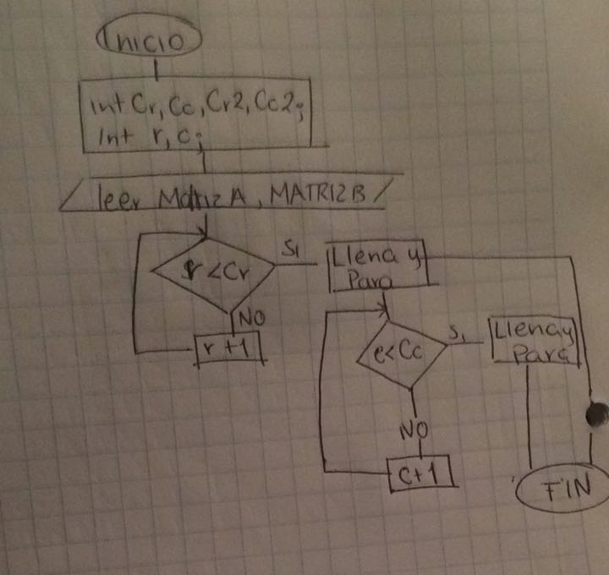
DIAGRAMAS DE FLUJO.

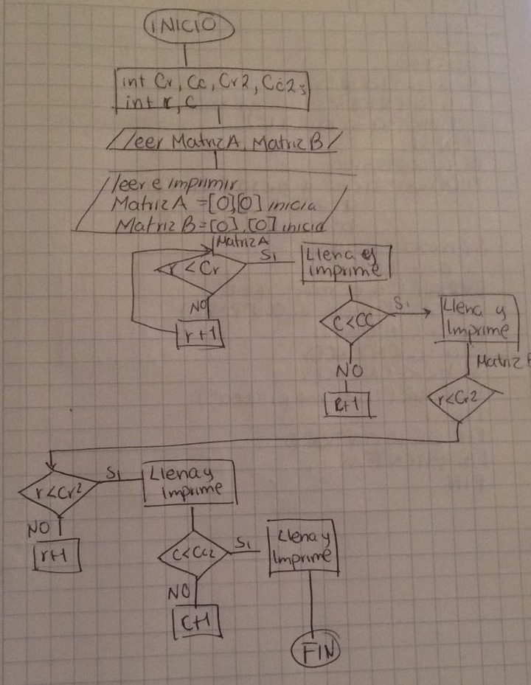

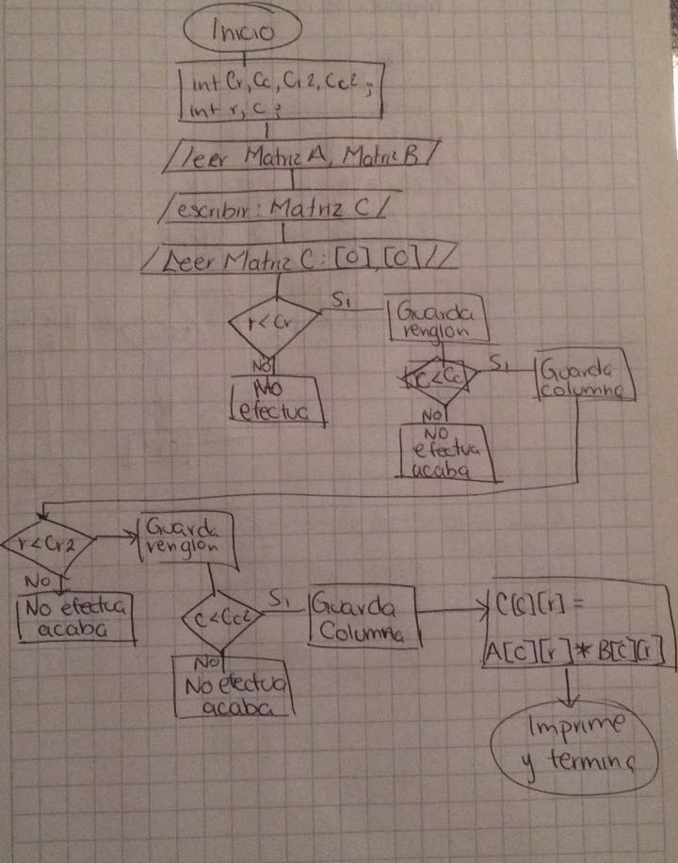
R con Cr filas y Cc columnas,
R2 con Cr filas y Cc2 columnas.
*/
PSEUDOCODIGO

DECLARACION DE MATRICES.
INICIO

Cr:ENTERO
Cc:ENTERO
Cr2:ENTERO
Cc2 :ENTERO
r:ENTERO
c:ENTERO

ESCRIBE ("Lectura de matriz A\n");
ESCRIBE ("Numero de Filas de A: ");

LEE (“%d",&Cr);
ESCRIBE ("Numero de Columnas de A: “);
LEE ("%d",&Cc);

A [Cr][Cc]: ENTERO

Si r=0; r<Cr
Si c=0; c<Cc
Entonces
Escribe( “r+1”)
Entonces
Escribe (“c+1”)
Fin si
Fin si

ESCRIBE ("Ingrese valor para A[Cr][Cc]: “,r,c)
LEE("%d", &A[r][c])

ESCRIBE("\n\nLectura de matriz B\n”)
ESCRIBE("Numero de Filas de B: ")
LEE(“[Cr]”,&Cr2);
ESCRIBE("Numero de Columnas de B: “)
LEE (“[Cc]“,&Cc2);

B[Cr][Cc]: ENTERO

Si r=0; r<Cr2
Si c=0; c<Cc2
Entonces (“ Cr2+1”)
Entonces (“Cc2+1”)
FIN SI
FIN SI

ESCRIBE("Ingrese valor para A[Cr][Cc]: ",r,c)
LEE("B", &B[r][c])
FIN INICIO

IMPRESION DE MATRICES
INICIO
ESCRIBE ("\nMatriz A\n")
Si r=0; r<Cr
ESCRIBE (“r+1”)
Si(c=0; c<Cc
ESCRIBE (“c+1”)
FIN SI
FIN SI

ESCRIBE ("At",A[r][c])
ESCRIBE("\n")
ESCRIBE(“\nMatriz B\n”)

Si r=0; r<Cr2
Si c=0; c<Cc2
Entonces (“Cr2+1”)
Entonces (“Cc+1”)
FIN SI
FIN SI
ESCRIBE ("B\t",B[r][c])

ESCRIBE ("\n");
FIN INICIO.

MULTIPLICACION DE MATRICES.

INICIO
MIENTRAS(int r=0; r<Cc)
ENTONCES (“R+1”)
MIENTRAS (int c=0; c<Cc2)
ENTONCES (“C+1”)
LEE C[r][Cc2]

MIENTRAS (int r=0; r<Cc2)
ENTONCES R+1
MIENTRAS(int c=0; c<Cc)
ENTONCES C+1
MIENTRAS(int c=0; c<Cc2)
ENTONCES C2+1
LEE C[c][r]= A[c][r] * B[c][r]
ESCRIBE (“\nMatriz C:\n ")
MIENTRAS (int r=0; r<Cc2)
ENTONCES (“R+1”)
MIENTRAS (int r=0; c<Cc)
ENTONCES (C+1)
ESCRIBE(“%d\t",C[r][c])
ESCRIBEf("\n");
FIN MIENTRAS
FIN MIENTRAS
CONTINUE
FIN INICIO

CODIGO C DECLARACION DE MATRICES.

/R con Cr filas y Cc columnas,
R2 con Cr filas y Cc2 columnas.
*/

#include <stdio.h> // biblioteca

int main() // nuestras varaibles van hacer de tipo entero y el inicio de la ejecucion del programa
{
int Cr, Cc, Cr2, Cc2; // declaramos nuestras variables como nuestro contador de renglones y contador de columanas
int r, c;

printf("Lectura de matriz A\n"); // fLujo de salida y marcando el final de esta linea de nuestra matriz A
printf("Numero de Filas de A: "); // el numero filas que solicitamos y el numero de filas o renglones que se guardan
scanf("%d",&Cr);
printf("Numero de Columnas de A: "); // el numero columnas que solicitamos y el numero de columnas que se guardan
scanf("%d",&Cc);

int A[Cr][Cc]; //Estamos indicando de que tamaño va ser nuestras 2 matrices y los que de va a generar de resulatado

for(r=0; r<Cr; r++) // i es nuestra columna y le hacemos un incremento
for(c=0; c<Cc; c++) // j es nuestro renglona y hacemos incremento
{
printf("Ingrese valor para A[%d][%d]: ",r,c); // Lo que le vamos a pedir, donde le asignamos una valor a cada una de nuestras casillas
scanf("%d", &A[r][c]); // la informacion que solicitamos de los numeros se va almacenar
}

printf("\n\nLectura de matriz B\n"); // fLujo de salida y marcando el final de esta linea de nuestra matriz A
printf("Numero de Filas de B: "); // el numero filas que solicitamos y el numero de filas o renglones que se guardan
scanf("%d",&Cr2);
printf("Numero de Columnas de B: "); // el numero columnas que solicitamos y el numero de columnas que se guardan
scanf("%d",&Cc2);

int B[Cr][Cc]; //Estamos indicando de que tamaÒo va ser nuestras 2 matrices y los que de va a generar de resulatado

for(r=0; r<Cr2; r++) // i es nuestra columna y le hacemos un incremento
for(c=0; c<Cc2; c++) // j es nuestro renglona y hacemos incremento
{
printf("Ingrese valor para A[%d][%d]: ",r,c); // Lo que le vamos a pedir, donde le asignamos una valor a cada una de nuestras casillas
scanf("%d", &B[r][c]); // la informacion que solicitamos de los numeros se va almacenar
}

IMPRESION DE MATRICES
//Impresion de las matrices
printf("\nMatriz A\n");
for(r=0; r<Cr; r++)
{
for(c=0; c<Cc; c++)
{
printf("%d\t",A[r][c]);
}
printf("\n");
}

printf("\nMatriz B\n");
for(r=0; r<Cr2; r++)
{
for(c=0; c<Cc2; c++)
{
printf("%d\t",B[r][c]);
}
printf("\n");
}

}

MULTIPLICACION DE MATRICES.

}
// Inicializamos la matriz C.
for(int r=0; r<Cr; r++)
for(int c=0; c<Cc2; c++)
int C[r][Cc2];

// Generamos la matriz C.
for(int r=0; r<Cr2; r++)
for(int c=0; c<Cc
; c++)
for(int c=0; c<Cc2; c++)
int C[c][r]= A[c][r] * B[c][r];

printf("\nMatriz C:\n ");
for(int r=0; r<Cc2; ++r)
{
for(int r=0; c<Cc; c++)
{
printf("%d\t",C[r][c]);
}
printf("\n");
}
}
return 0;

}

